Reflexão Inicial de Curso
2012
Bruno Ponces
Escola Secundária Eça de Queirós
09-10-2012
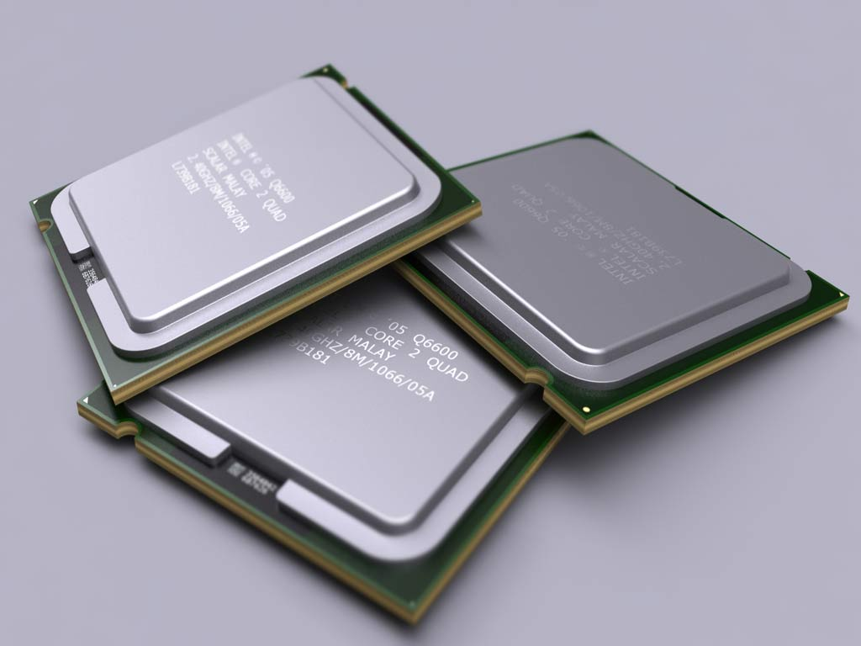

Reflexão inicial sobre este curso
Fazer um curso EFA de dupla certificação foi uma decisão tomada há um tempo atrás porque queria e quero mostrar o meu valor pessoal e concluir as habilitações escolares pelo menos a nível secundário. Tudo começou quando fui despedido da empresa que trabalhava e que me exigiram o ensino secundário para ficar na empresa, de momento não tinha e vim para a rua.
Entrei na escola Secundaria Eça de Queirós e inscrevi-me para o EFA básico (B3) com dupla certificação em informática (nível 2), foram 3 anos de muito trabalho mas com um gosto enorme em fazer e com uma equipa espetacular de formadores e colegas. Em 2012 conclui o 9º ano de escolaridade e sem perder tempo inscrevi me para o secundário e novamente com dupla certificação em informática (nível 4).
Arrependido não estou, bem pelo contrário, muito aprendi e sinto que saio muito mais valorizado, enriquecido e bem mais preparado, pessoalmente e profissionalmente, do que quando entrei.
Em relação a este curso de início fiquei triste porque tudo o que dei no EFA B3 com o curso de Operador de Informática vou ter de repetir tudo novamente neste curso não nas áreas de formação mas na área de informática. Não era o que esperava porque na altura que entrei para fazer o nível 2 exigiram me conhecimentos de informática. Porquê que me pediram se neste curso vou ter de fazer tudo novamente? É a pergunta que faco e que não entendo de maneira nenhuma.
Pessoalmente fiz uma análise referente ao curso e como disse anteriormente vou repetir trezentas e cinquenta horas de curso, uma coisa extremamente absurda porque vou estar até 2013 há espera que entre em programação porque até la vou estar a “brincar” nas aulas porque domino a área.
Em opinião pessoal acho que a língua estrangeira deveria ser de início de curso porque acompanha o desenvolvimento informático que é necessário na área de sistemas. Não entendo a razão de se ter posto no segundo ano de curso.
Nas áreas de formação base como S.T.C, C. L. C, C. P e Mediação sou extremamente de acordo em haver dois formadores por cada área. Nota-se desenvolvimento da área e as coisas andam bem e com esforço cumpre se as datas previstas.
Os meus conhecimentos em informática são muito vastos, sempre ouvi dizer que quem corre por gosto nunca se cansa e como o meu gosto pela informática é enorme desde miúdo, só entrei para fazer informática para ter a certificação porque andamento já eu tenho muito.
As áreas que me mexo na informática são vastas. Reparo todo o tipo de Computadores Desktop's (de Secretária), Portáteis de todas as marcas, até os Portáteis Magalhães I, II e III. Troco ecrãs, teclados e motherboard's em Portáteis. Instalo todo o tipo de periféricos e componentes (ex.: impressoras, webcam's, placas 3G, placas gráficas, memorias ram, motherboard's, placas de som, discos rígidos, leitor e gravador de CDs/DVDs, etc.). Também instalo/atualizo Mapas e Radares em GPS e Telemóveis.
Sinto me completamente á vontade com o computador e estou sempre pronto a aprender mais sobre o desenvolvimento informático. Trabalho em sistema Windows, Linux e ate mesmo Macintosh e faço qualquer tipo de serviço.
Deixo abaixo uma Lista de serviços que me sinto á vontade de fazer e sem qualquer tipo de problema.

Áreas de conhecimento em informática
Serviços de Software:
Instalação/Atualização de Software (Office, Open Office, Programas)
Correção de Erros do Windows ou de Programas
Deteção e Eliminação de Vírus
Instalação / Configuração Drivers
Instalação / Configuração de Antivírus
Remoção Vírus/Spyware/Malware
Instalação Controlo Parental
Transferência de dados de PC para PC - Clonagem do Disco Rígido
Recuperação de Dados Perdidos (Por Software)
Recuperação de fotos de cartões de máquinas fotográficas (Por software)
Instalação de Sistema Operativo/Formatação (Drivers + Office + Antivírus)
Atualização do Sistema Operativo
Recuperação/Restauro Sistema Operativo
Otimização do Desempenho do Computador (Via Software)
Configurações de Internet e Redes Sem fios (Router, etc.)
Instalação/Configuração placas/pen’s 3G (TMN, Vodafone, Optimus)
Configuração de E-mails (Outlook Express, Microsoft Outlook, outros)
Back-ups de Dados
Configuração de Back-ups Automáticos
Serviços de Hardware:
Instalação/Configuração de Componentes/Hardware
Instalação/Configuração de Periféricos
Instalação/Configuração de Webcam’s
Assemblagem computador novo
Assemblagem computador com instalação de S.O.
Trocar caixa - Pc Secretária
Trocar ecrã de um Portátil
Trocar motherboard de um Portátil
Trocar pilha de um Portátil
Trocar teclado de um portátil
Limpeza Interna e Externa – PC Portátil
Upgrade BIOS
Configurar Bios
Trocar Pilha da Motherboard - PC Secretária
Instalação de CPU/Processador e Cooler
Instalação de Disco Rígido / Leitor-Gravador de CD-DVD / Placa Gráfica / Placa de Som / Placa de TV / Placa de Rede / Fonte Alimentação
Instalação de Memória Ram
Instalação de Motherboard/Mainboard (Placa-Mãe) - PC Secretária
Limpeza Interna e Externa com verificação do estado ventoinhas / Limpeza – PC Secretária
Instalação/Configuração de Impressoras/Scan’s/Multifunções
Trocar ficha alimentação interna de um portátil (Entrada do transformador danificada/avariada)
Serviços de GPS:
Instalação e Atualização de Mapas + Radares
Só Configuração e Atualização de Software e Radares

